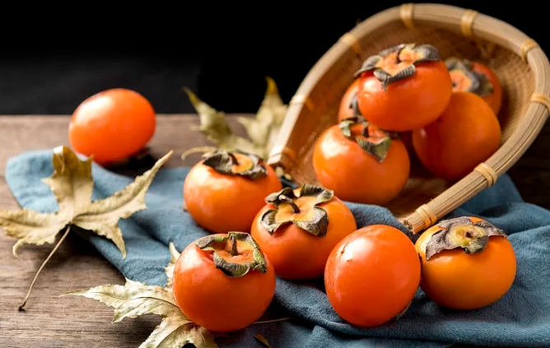
这是什么食物？您爱吃吗？一般什么季节盛产？什么颜色的？

